

ACME Truques Financeiros

# RELATÓRIO DE GESTÃO DE AMEAÇAS, VULNERABILIDADES E RISCO

| **Versão** | **Data** | **Responsável** | **Revisor Responsável** | **Descrição** |
| --- | --- | --- | --- | --- |
| 1.0 | 20/12/2024 | Adyellen Alves | Daniel Durante | Elaboração do relatório de gestão de ameaças, vulnerabilidade e riscos. |
| 1.1 | 21/12/2024 | Adyellen Alves | Daniel Durante | Adição das referências bibliográficas e agradecimentos |

# INVENTÁRIO DOS ATIVOS TECNOLÓGICOS

Descrever as ameaças, vulnerabilidades e riscos identificados no ambiente da ACME Truques Financeiros, com objetivos de disponibilizar as medidas mitigatórias e avaliar o impacto no negócio, incluindo ativos tecnológicos, processos e práticas de segurança.

## Contexto

A ACME Truques Financeiros foi alvo de um ataque cibernético que resultou na exposição de dados sensíveis de clientes. Como uma empresa listada na bolsa, é crucial atender às exigências da CVM e BACEN para evitar futuras ocorrências, garantir a confiabilidade e transparência junto aos clientes e investidores.

## Objetivos

Implementar e detalhar processos fundamentais de cibersegurança, conforme descritos abaixo:

* Gestão de Ameaças, Vulnerabilidade e riscos: Garantindo que todas as ameaças, vulnerabilidades e riscos sejam identificadas, avaliadas e tratadas;
* Plano de ação: Definição de um plano estratégico para mitigar os riscos

# INVENTÁRIO DOS ATIVOS TECNOLÓGICOS

* 2 Firewalls
* 2 Servidores Web
* 2 Roteadores
* 1 Servidor de Banco de Dados
* 2 Servidores de Desenvolvimento
* 1 Servidor de Diretório (AD)
* 2 Servidores de Aplicação
* 1 Servidor de Email
* 1 Sistema de acesso às faturas de cartões de crédito (clientes e funcionários)
* 1 Sistema de processamento de números de cartões de crédito (funcionários apenas)
* 100 Estações de Trabalho (notebooks) com acesso remoto via VPN

**Observações**:

* Todos os servidores e sistemas estão na mesma rede.
* O servidor de banco de dados armazena informações de cartões de crédito.

# GESTÃO DE AMEAÇAS

Tem como objetivo listar as ameaças identificadas no ambiente, classificando-as conforme a sua natureza (internas, externas, naturais, etc.).

## Livro caso de Uso

| **#** | **Nome do Caso de Uso** | **Regra** | **Fonte de Dados** | **Probabilidade** | **Impacto** | **Gravidade** |
| --- | --- | --- | --- | --- | --- | --- |
| 1 | Acesso não autorizado | Identificar múltiplas tentativas de Login com falhas de um mesmo IP | Logs de Active Directory ou firewall | Alta | Alta | Alta |
| 2 | Extração de dados sensíveis | Identificar o tráfego de saída de informações para emails ou servidores externos | Logs de Firewall ou proxies | Média | Alta | Alta |
| 3 | Tentativa de degradação do serviço via DDos - Bot Herder | Identificar aumento abrupto de 50% acima de requisições esperadas | Logs do CDN | Alta | Alta | Alta |
| 4 | Tentativas de Phishing em E-mails | Identificação de e-mails e presença de anexos maliciosos | Logs de email (Microsoft Defender) e logs de tráfego Web (Firewall ou Akamai) | Alta | Alta | Alta |
| 5 | IPs maliciosos | Identificar e correlacionar IPs que estão em blacklists | Firewalls, Akamai, IDS/IPS | Média | Alta | Alta |
| 6 | Fraude de transações | Identificar e correlacionar transações suspeitas através do perfil do cliente | Logs de transações | Alta | Alta | Alta |
| 7 | Vulnerabilidade em APIs | Identificar aumento abrupto de requisições suspeitas e excesso de falhas | Logs de APIs, Kibana, WAF | Alta | Alta | Alta |
| 8 | Manipulação de versionamento de código - insider | Identificar novos clientes que não passaram pela jornada completa de criação de conta | Logs de APIs, WAF | Baixa | Média | Média |
| 9 | Conexão de dispositivos USB não autorizados | Identificar o plugin de dispositivos USB | Logs DLP | Média | Média | Média |
| 10 | Detectar Ransomware | Identificar e bloquear tentativas de malware | Firewalls e IDS/IPS | Alta | Alta | Alta |
| 11 | Vulnerabilidade de Software | Identificar vulnerabilidades no software | CVE | Alta | Alta | Alta |
| 12 | Treinamento em Segurança | Realizar treinamento de segurança e conscientização | Plataformas de e-learning e simulação de phishing | Alta | Média | Média |
| 13 | Resposta a Incidentes | Monitoração de dados em tempo real e alertas de segurança | Logs de Dynatrace, SIEM | Alta | Alta | Alta |
| 14 | Monitoramento de Users com acesso privilegiados - Insider | Monitoração das atividades e acessos simultâneos | Logs do IAM, SIEM, firewall | Alta | Alta | Alta |
| 15 | Gerenciamento de Patches | Monitoração e aplicação de patches de segurança | Ferramenta de gerenciamento de patches | Média | Alta | Alta |

## Tecnologias de mercado monitoração e/ou tratamentos de ameaças cibernéticas

| **#** | **Fabricante** | **Produto** | **Justificativa** |
| --- | --- | --- | --- |
| Firewall | Fortinet FortiGate | Fortinet | Ferramenta robusta na qual oferece funcionalidades como: inspeção de pacotes, controle de aplicativos e proteção contra ameaças de rede. |
| DLP | Symantec Data Loss Prevention | Broadcom | Ferramenta que fornece proteção de dados, com possibilidade de criação de políticas de DLP e com isso diminuindo complexibilidade. Além de facilitar a conformidade com as leis globais de proteção de dados e requisitos regulatórios. |
| EDR | CrowdStrike Falcon | CrowdStrike | Fornece proteção durante todo o ciclo de vida da ameaça, combinando aprendizado de máquina, IA e análise comportamental. Eliminando a complexidade e simplificando a implantação por ser nativo na nuvem. Além de ser reconhecido por sua eficácia, rapidez e resposta rápida a ameaças de endpoints. |

# GESTÃO DE VULNERABILIDADES

Tem como objetivo detalhar as vulnerabilidades encontradas nas infraestruturas, sistemas, processos e pessoas.

## Vulnerabilidades, detecção e mitigação

| **#** | **Vulnerabilidade** | **Detecção** | **Mitigação** | **CVE** | **Pontuações CVSS** | **CWE** |
| --- | --- | --- | --- | --- | --- | --- |
| 1 | SQL Injection | Detectado através de WAF tráfego malicioso com tentativas de SQL injection | Criação de políticas em gateways, atualização de patches, boas práticas de codificação segundo a OWASP | CVE-2024-56053 | 7.6 | CWE-89: Improper Neutralization of Special Elements used in an SQL Command ('SQL Injection') |
| 2 | Vazamento de dados de APIs | Monitoramento de logs com ferramentas que analisam o tráfego de APIs | Implementação de políticas de segurança com autenticação e autorização adequadas, require SSL/TLS, requerimento de certificado digital | CVE-2021-44228 | 9.3 e 10.0 | CWE-20, CWE-400, CWE-502, CWE-917 |
| 3 | Controle de Acesso Quebrado (Broken Access Control) | Detectado através de logs de acesso com falhas e padrões suspeitos | Utilizar autenticação de múltiplo fator (MFA), monitorar logs de acesso | CVE-2024-22234 | 7.4 | CWE-284: Improper Access Control |
| 4 | Escalação de Privilégios Vertical e Horizontal | Detectado através de monitoramento de políticas de segurança de controle de acesso e testes de penetração | Realizar o princípio do menor privilégio, aplicar MFA e aplicação de patches | CVE-2024-56053 | 7.6 | CWE-89: Improper Neutralization of Special Elements used in an SQL Command ('SQL Injection') |
| 5 | Falta de Inspeção Profunda de Pacotes nos Firewalls | Detectado através de testes de penetração, análise dos logs de Firewall e monitoração de tráfego de rede | Atualizar e configurar firewalls adequadamente, segmentação de rede, usar ferramentas de detecção e prevenção de intrusão (IDS/IPS) | CVE-2020-1988 | 6.8 e 8.8 | CWE-352: Cross-Site Request Forgery (CSRF) |
| 6 | Falta de Segmentação da Rede | Detectado através de testes de penetração | Implantar firewall, VPNs, aplicação de microsegmentação | CVE-2020-0601 | 5.8 e 8.1 | CWE-295: Improper Certificate Validation |
| 7 | VPN com Autenticação de Dois Fatores Ausente | Detectado através de testes de penetração e auditoria de segurança | Habilitar autenticação de dois fatores utilizando OTP ou Google Authenticator, aplicar expiração de senhas e criar regras para senhas fortes | CVE-2020-10189 | 10.0 e 9.8 | CWE-502: Deserialization of Untrusted Data |
| 8 | Falta de Criptografia de Dados Sensíveis | Detectado através de testes de penetração e auditoria de segurança | Implementação de criptografia em repouso e em trânsito utilizando protocolos TLS/SSL, auditoria e monitoração do acesso ao banco de dados | CVE-2020-14181 | 5.0 e 5.3 | CWE-200: Exposure of Sensitive Information to an Unauthorized Actor |
| 9 | Antivírus Desatualizados | Detectado através de incidentes de segurança e testes de penetração | Implementação de atualizações automáticas, proteção em camadas, auditorias regulares e simulações de malware | CVE-2020-1350 | 10.0 | CWE: não se aplica |
| 10 | Porta RDP Aberta e Exposta | Detectado através de monitoramento de tráfego de rede e teste de intrusão de IDS/IPS | Fechar a porta RDP através de firewall, utilizar VPN, MFA, atualização de patches | CVE-2018-0841 | 9.3 e 8.8 | CWE: não se aplica |
| 11 | XSS (Cross-Site Scripting) | Detectado através de monitoramento de logs e varredura com burp suite | Uso de headers (HTTPS) e certificados, monitoração de logs, configuração de autenticação e autorização | CVE-2016-10033 | 7.5 e 9.8 | CWE-77: Improper Neutralization of Special Elements used in a Command ('Command Injection') |
| 12 | Ausência de Plano de Resposta a Incidentes | Detectado através de auditoria de segurança | Implementar SIEM, realizar testes de penetração regularmente | CVE-2021-22986 | 10.0 | CWE-918: Server-Side Request Forgery (SSRF) |
| 13 | Falta de Testes Regulares de Penetração | Falta de conformidade com PCI DSS ou ISO 27001 | Estabelecer uma política de testes de penetração regulares, teste em diferentes camadas, contratar consultorias para testes de penetração | CVE-2021-22986 | 10.0 | CWE-918: Server-Side Request Forgery (SSRF) |
| 14 | Sistemas Legados sem Suporte e Atualizações | Detectado através de auditoria de segurança e logs de segurança dos servidores | Aplicação de patches, monitoramento contínuo, conscientização interna para versionamento dos sistemas legados | CVE-2017-0144 | 9.3 | CWE-306, CWE-94 |
| 15 | Backups Não Criptografados ou Armazenados no Mesmo Ambiente | Detectado através de auditoria de segurança | Aplicação de criptografia em todos os backups, automatização de backups e auditorias frequentes | CVE-2021-22910 | 9.8 | CWE-75: Failure to Sanitize Special Elements into a Different Plane (Special Element Injection) |
| 16 | Configuração de Roteadores com Credenciais Padrão | Detectado através de análise de configuração de roteador e testes de penetração | Aplicação de configuração adequada | CVE-2020-10135, CVE-2019-14899 | 4.8 | CWE-290, CWE-757, CWE-300 |
| 17 | Vulnerabilidade XXE (XML External Entity) | Detectado através de análise de code review e análise de logs | Utilização de parses seguros | CVE-2017-12149 | 7.5 | CWE-502: Deserialization of Untrusted Data |
| 18 | Vulnerabilidade CSRF (Cross-Site Request Forgery) | Detectado através de análise de code review e análise de logs | Utilização de tokens, autenticação de sessão | CVE-2018-11776 | 9.3 | CWE: não se aplica |
| 19 | Man-in-the-Middle (MITM) | Detectado através de monitoramento de certificados SSL e análise de padrões de tráfego anômalo | Verificação de certificados SSL/TLS, uso de autenticação de múltiplos fatores (MFA) | CVE-2019-1234 | 7.5 | CWE-300: Improper Authorization |
| 20 | Zero-Day Exploits | Detectado através de monitoramento de comportamento anômalo, testes de penetração e auditoria de segurança | Aplicação de patches, uso de detecção de intrusão e prevenção (IDS/IPS), uso de WAF | CVE-2024-0001 | 9.3 | CWE-552: Exposure of Information Through Sent Data |

## Tecnologias de mercado para detecção e orquestração de vulnerabilidades

| **#** | **Fabricante** | **Produto** | **Justificativa** |
| --- | --- | --- | --- |
| 1 | CrowdStrike | Falcon Spotlight | Falcon Spotlight é uma solução de gerenciamento de vulnerabilidades que integra detecção em tempo real e orquestração de resposta. |
| 2 | Palo Alto Networks | Cortex XSOAR | Cortex XSOAR é uma plataforma de orquestração de segurança que integra a detecção de vulnerabilidades com automação de resposta. A solução permite que as equipes de segurança coordenem e automatizem respostas a incidentes, gerenciem vulnerabilidades e melhorarem o tempo de remediação. Ele é altamente flexível, permitindo integrações com várias fontes de dados de segurança, como sistemas de SIEM, firewalls e outras ferramentas de gerenciamento de vulnerabilidades. |
| 3 | Qualys | Qualys Vulnerability Management | Plataforma baseada em nuvem, fornece visibilidade em tempo real, integração com outras soluções de segurança e automação para detecção e remediação. |

# GESTÃO DE RISCOS

Tem como objetivo realizar a combinação de ameaça e vulnerabilidade identificada, avaliando o risco que ela representa para a organização..

## Sugestão de Metodologia/Framework:

1. **NIST (RMF):**

O Risk Management Framework (RMF) fornece um processo que integra atividades de gerenciamento de risco de segurança, privacidade e cadeia de suprimentos cibernética no ciclo de vida de desenvolvimento do sistema. A abordagem baseada em risco para seleção e especificação de controle considera eficácia, eficiência e restrições devido a leis, diretivas, ordens executivas, políticas, padrões ou regulamentos aplicáveis. O gerenciamento de risco organizacional é fundamental para programas eficazes de privacidade e segurança da informação; a abordagem RMF pode ser aplicada a sistemas novos e legados, qualquer tipo de sistema ou tecnologia (por exemplo, IoT, sistemas de controle) e dentro de qualquer tipo de organização, independentemente do tamanho ou setor.

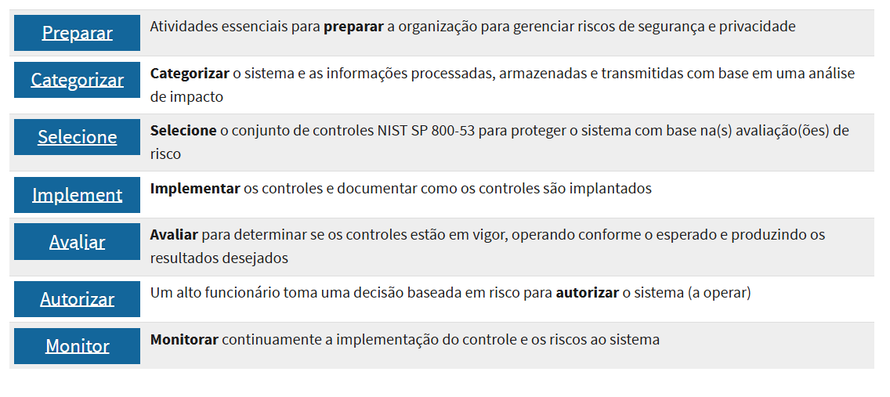

1. **OCTAVE (Avaliação Operacionalmente Crítica de Ameaças, Ativos e Vulnerabilidades):**

É um framework com foco em segurança cibernética e avaliação de vulnerabilidades. A metodologia é voltada para a avaliação de riscos críticos operacionais e tecnológicos, identificando ativos essenciais e ameaças potenciais.

**Fases OCTAVE**

**Fase 1:** Criar Perfis de Ameaças Baseados em Ativos – Esta é uma avaliação organizacional. A equipe de análise determina o que é importante para a organização (ativos relacionados à informação) e o que está sendo feito atualmente para proteger esses ativos. Em seguida, a equipe seleciona os ativos mais importantes para a organização (ativos críticos) e descreve os requisitos de segurança para cada ativo crítico. Por fim, ele identifica ameaças a cada ativo crítico, criando um perfil de ameaça para esse ativo.

**Fase 2:** Identificar Vulnerabilidades de Infraestrutura – Esta é uma avaliação da infraestrutura de informação. A equipe de análise examina rede caminhos de acesso, identificando classes de componentes de tecnologia da informação relacionados a cada ativo crítico. A equipe então determina até que ponto cada classe de componente é resistente a ataques de rede.

**Fase 3:** Desenvolver Estratégia e Planos de Segurança – Durante esta parte da avaliação, a equipa de análise identifica os riscos para a organização e decide o que fazer em relação aos mesmos. A equipe cria uma estratégia de proteção para a organização e planos de mitigação para abordar os riscos para os ativos críticos, com base em uma análise das informações coletadas.

## Etapas do processo de gestão de riscos, objetivos e resultados esperados (ISO 31000)

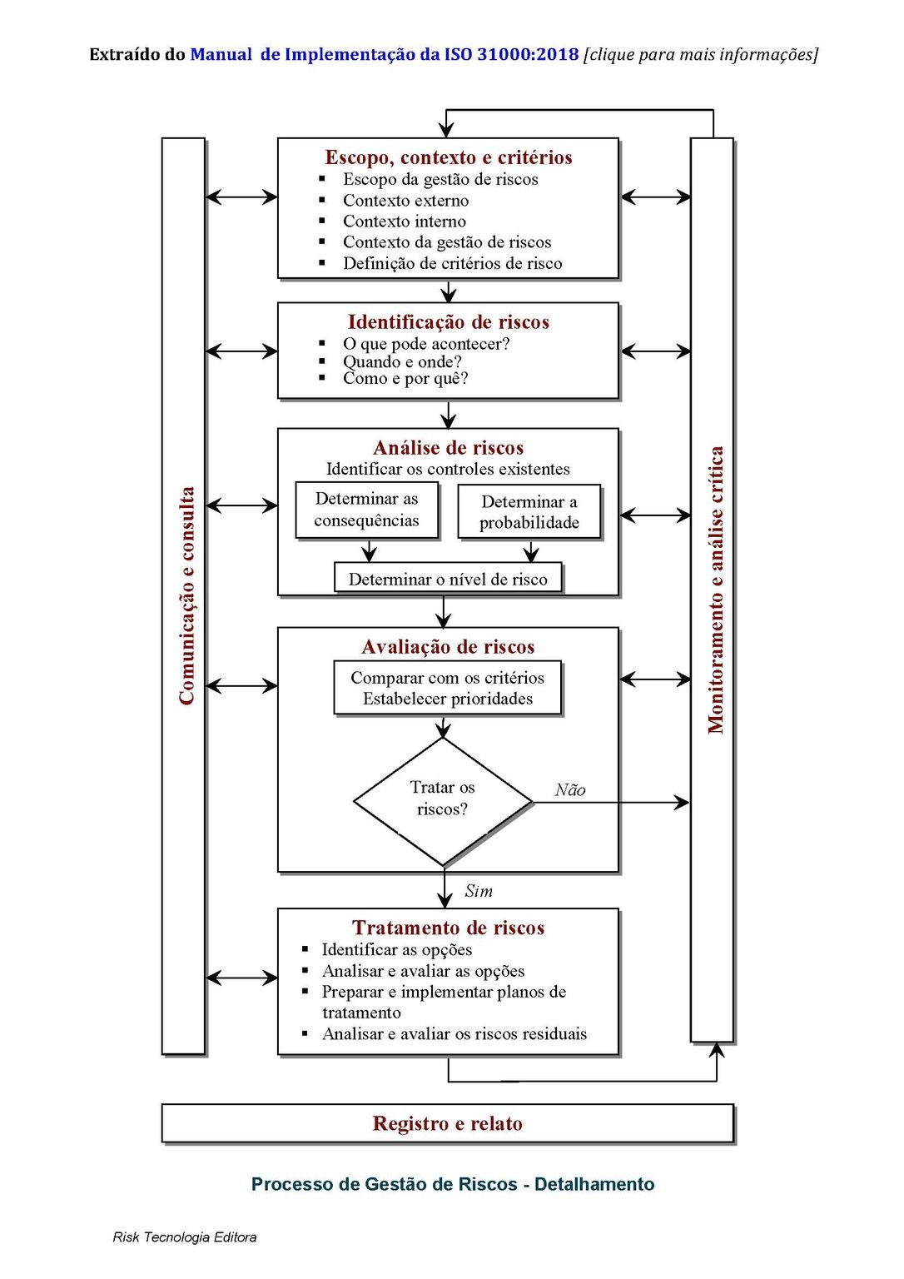

* **Etapa 1: Comunicação e consulta**

Já que a gestão de riscos deve ser inclusiva, este é o momento onde as partes interessadas apropriadas serão conscientizadas para entenderem os riscos (comunicação) e retornarão com informações que auxiliarão a tomada de decisão (consulta).

* **Etapa 2: Escopo, contexto e critérios**

Nesta etapa ocorre a personalização do processo de gestão de riscos, pois a empresa deve definir quais atividades estarão cobertas pelo escopo e também qual é o contexto interno e externo destas atividades.

* **Etapa 3: Avaliação dos riscos**

Esta fase contempla a identificação, análise e avaliação dos riscos. Identificar significa encontrar,

reconhecer e descrever os riscos. A análise consiste em compreender a natureza dos riscos e suas características, considerando, entre outras informações, a probabilidade, consequências, fatores temporais e volatilidade. Já a avaliação é a comparação entre os resultados da análise com os critérios que a empresa estabeleceu na etapa 2, servindo de suporte para o processo decisório e podendo levar a empresa a:

* Considerar opções de tratamento dos riscos;
* Realizar análises adicionais;
* Manter os controles existentes;
* Reconsiderar os objetivos.
* **Etapa 4: Tratamento dos riscos**

Aqui a empresa deve selecionar e implementar opções para abordar os riscos, avaliando a eficácia da ação adotada e decidindo se o risco remanescente é aceitável ou se deve ser realizado tratamento adicional.

É importante ressaltar também que as opções abaixo abrangem riscos que têm consequências negativas e / ou positivas. As opções de tratamento são as seguintes: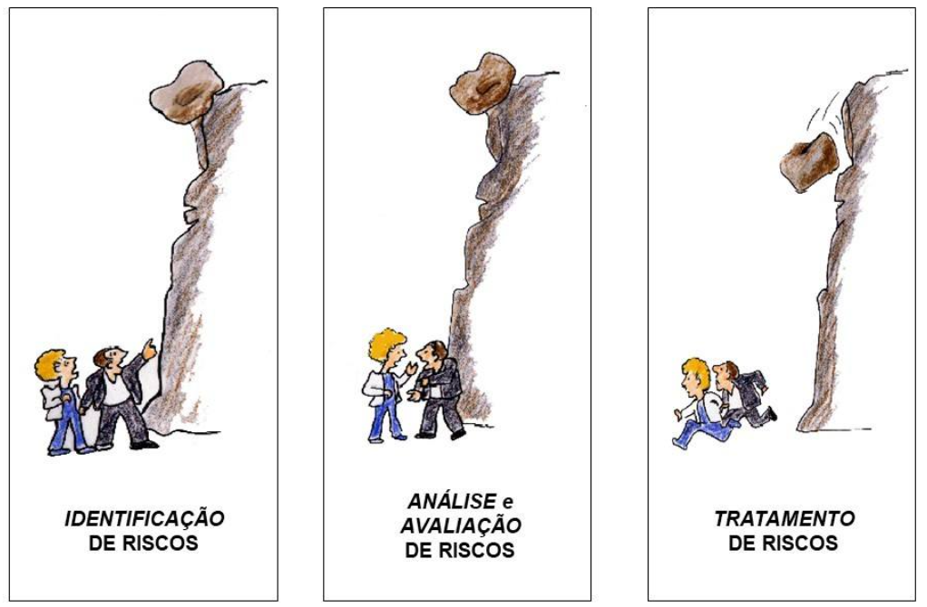

* evitar o risco ao decidir não iniciar ou continuar com a atividade que dá origem ao risco;
* assumir ou aumentar o risco de maneira a perseguir uma oportunidade;
* remover a fonte de risco;
* mudar a probabilidade;
* mudar as consequências;
* compartilhar o risco (por exemplo, por meio de contratos, compra de seguros);
* reter o risco por decisão fundamentada.
* **Etapa 5: Monitoramento e análise crítica**

A empresa deve assegurar e melhorar a qualidade e eficácia da concepção, implementação e resultados do processo de gestão de riscos de maneira contínua e em todos os estágios do processo e isso é tratado nesta etapa.

* **Etapa 6: Registro e relato**

A ISO 31000 também enfatiza a importância de documentar o processo de gestão de riscos e os seus resultados, considerando as diferentes partes interessadas e, a partir disso, a empresa terá uma base para melhorar a comunicação e facilitar a tomada de decisão.

## Tecnologia para Gestão de risco

| **Fabricante** | **Produto** | **Justificativa** |
| --- | --- | --- |
| Galvanize | Galvanize Risk Management Software | A Galvanize é amplamente utilizada por grandes organizações devido à sua capacidade de integrar análise de dados e conformidade regulatória, tornando-a uma escolha popular para empresas que enfrentam riscos complexos. |

# AGRADECIMENTOS

A realização deste relatório de gestão de ameaças, vulnerabilidades e risco é resultado de um longo percurso de aprendizado, dedicação e apoio recebido de diversas pessoas, as quais gostaria de expressar minha profunda gratidão.

Primeiramente, agradeço a Deus, permitindo-me superar os desafios e chegar até aqui.

À minha família, pelo amor incondicional, paciência e compreensão. Pois são a minha base e fonte de motivação constante para persistir e alcançar este objetivo.

Ao meu e professor, Dan Durante, que compartilharam seus conhecimentos, me guiou com sabedoria e generosidade. Além da enorme paciência e disponibilidade para tirar dúvidas. Suas orientações foram fundamentais para a construção deste trabalho e para o meu crescimento acadêmico e profissional.

A um grande amigo, Renato, que mesmo não sendo da área de cibersegurança, se disponibilizou em ler o relatório e se colocar como "empresa" para me dar feedback se o mesmo estava de fácil entendimento.

Agradeço também à instituição de ensino, por proporcionarem um ambiente de aprendizado enriquecedor e pelas oportunidades oferecidas.

Por fim, sou grato(a) a todos que, direta ou indiretamente, contribuíram para a realização deste trabalho. Sem o apoio e a contribuição de cada um de vocês, esta etapa não teria sido possível.

Com gratidão,

Adyellen Alves.

# REFERÊNCIAS BIBLIOGRÁFICAS

1. **CROWDSTRIKE**. *Falcon Spotlight*. 2023. Disponível em:<https://www.crowdstrike.com/pt-br/resources/data-sheets/falcon-spotlight/>.
2. **BROADCOM**. *Data Loss Prevention*. 2023. Disponível em:<https://www.broadcom.com/products/cybersecurity/information-protection/data-loss-prevention>.
3. **CROWDSTRIKE**. *Why CrowdStrike*. 2023. Disponível em:<https://www.crowdstrike.com/en-us/why-crowdstrike/>.
4. **FORTINET**. *Next Generation Firewall*. 2023. Disponível em:<https://www.fortinet.com/br/products/next-generation-firewall>.
5. **WEGALVANIZE**. *Wegalvanize*. 2023. Disponível em:<https://www.wegalvanize.com/>.
6. **NIST**. *Risk Management Framework (RMF)*. 2023. Disponível em:<https://csrc.nist.gov/projects/risk-management/about-rmf>.
7. **NIST**. *National Institute of Standards and Technology*. 2023. Disponível em:<https://www.nist.gov/>.
8. **CVE DETAILS**. *CVE Details*. 2023. Disponível em:<https://www.cvedetails.com/index.php>.
9. **OWASP**. *OWASP Code Review Guide*. 2023. Disponível em:<https://owasp.org/www-project-code-review-guide/>.
10. **MITRE**. *Common Weakness Enumeration (CWE)*. 2023. Disponível em:<https://cwe.mitre.org/>.
11. **BLOG DA QUALIDADE**. *Diretrizes para Gestão de Riscos com Base na ISO 31000*. 2023. Disponível em:<https://blogdaqualidade.com.br/diretrizes-para-gestao-de-riscos-com-base-na-iso-31000/>.
12. **ISO 31000**. *Processo de Gestão de Riscos*. 2023. Disponível em: <https://iso31000.net/processo-de-gestao-de-riscos/#:~:text=Essas%20tr%C3%AAs%20etapas%20s%C3%A3o%3A&text=Comunica%C3%A7%C3%A3o%20e%20consulta%20%C3%A0s%20partes,nos%20'outputs'%20do%20processo>.